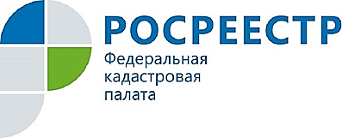
Кадастровый паспорт заменила выписка из ЕГРН

Несмотря на то, что с 1 января 2017 года на всей территории России прекращена выдача кадастровых паспортов на объекты недвижимого имущества, многие куряне до сих пор обращаются в Кадастровую палату по Курской области с просьбой выдать им именно этот документ.
Сейчас постановка объектов недвижимости на кадастровый учет и регистрация права подтверждаются выпиской из Единого государственного реестра недвижимости (ЕГРН).
Эта выписка содержит информацию об основных характеристиках и зарегистрированных правах на объект недвижимости. При этом все имеющиеся у граждан кадастровые паспорта остаются действительными и не требуют замены.
Подробную информацию о формах выписок из ЕГРН и другие сведения можно получить по телефону Ведомственного центра телефонного обслуживания Росреестра: 8-800-100-34-34 (звонок по РФ бесплатный).
Заказать сведения из ЕГРН можно с помощью портала Росреестра https://rosreestr.ru, в офисах Кадастровой палаты по Курской области и офисах МФЦ.

